Приложение № 3 к решению Обнинского городского Собрания «О внесении изменений в Правила благоустройства и озеленения территории муниципального образования «Город Обнинск», утвержденные решением Обнинского городского Собрания от 24.10.2017 № 02-33» от 24.12.2019 № 02-61

Приложение № 29 к Правилам благоустройства и озеленения территории муниципального образования «Город Обнинск», утвержденным решением Обнинского городского Собрания от 24.10.2017 № 02-33

СХЕМА
ГРАНИЦ ПРИЛЕГАЮЩИХ ТЕРРИТОРИЙ К ЗДАНИЯМ, СТРОЕНИЯМ,
СООРУЖЕНИЯМ, ЗЕМЕЛЬНЫМ УЧАСТКАМ С РАСПОЛОЖЕННЫМИ НА НИХ
ЗДАНИЯМИ (СТРОЕНИЯМИ, СООРУЖЕНИЯМИ) В МИКРОРАЙОНЕ № 29
ГОРОДА ОБНИНСКА
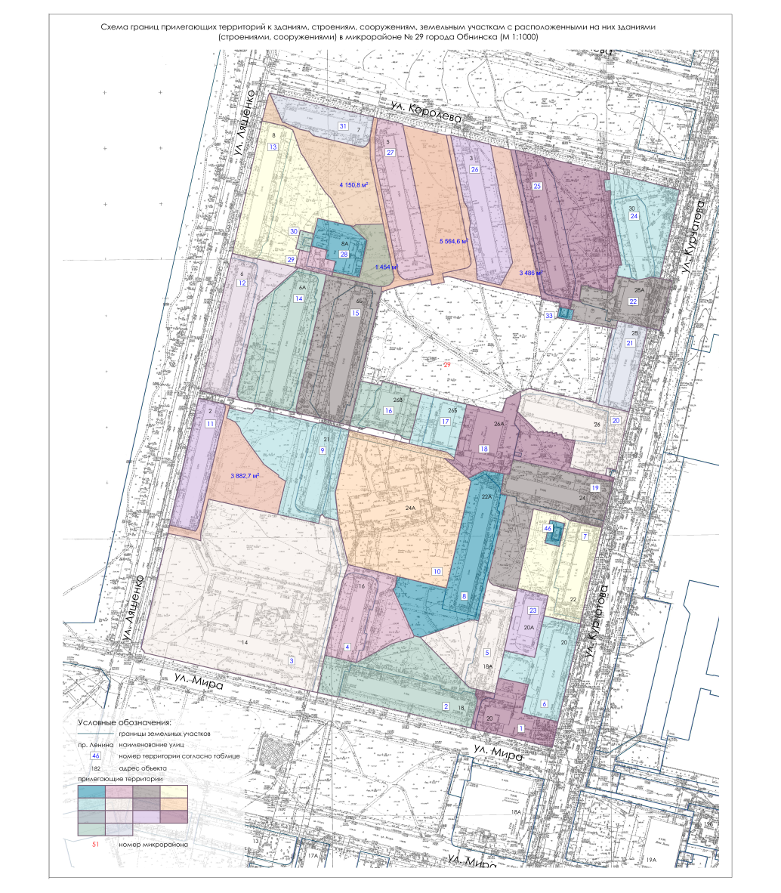

Описание схемы границ прилегающих территорий к зданиям,
строениям, сооружениям, земельным участкам с расположенными
на них зданиями (строениями, сооружениями) в микрорайоне
№ 29 города Обнинска

N п.п. | Адрес объекта | Кадастровый номер земельного участка | Кадастровый номер здания (строения, сооружения) | Площадь прилегающей территории, кв. м
1 | г. Обнинск, ул. Мира, 20 | 40:27:030802:31 | - | 209
2 | г. Обнинск, ул. Мира, 18 | 40:27:030802:37 | - | 3092
3 | г. Обнинск, ул. Мира, 14 | 40:27:030802:20 |  | 778
4 | г. Обнинск, ул. Мира, 16 | 40:27:030802:35 | - | 2098
5 | г. Обнинск, ул. Мира, 18а | 40:27:030802:34 | - | 1978
6 | г. Обнинск, ул. Курчатова, 20 | 40:27:030802:2 | - | 0
7 | г. Обнинск, ул. Курчатова, 22 | 40:27:030802:3 | - | 2379
8. | г. Обнинск, ул. Курчатова, 22а | 40:27:030802:8 | - | 2650
9 | г. Обнинск, ул. Ляшенко, 4 | 40:27:030802:41 | - | 4277
10. | г. Обнинск, ул. Курчатова, 24а | 40:27:030802:5 | - | 555
11 | г. Обнинск, ул. Ляшенко, 2 | 40:27:030802:22 | - | 3882
12 | г. Обнинск, ул. Ляшенко, 6 | 40:27:030802:42 | - | 1285
13 | г. Обнинск, ул. Ляшенко, 8 | 40:27:030802:39 | - | 3727
14 | г. Обнинск, ул. Ляшенко, 6а | 40:27:030802:44 | - | 2080
15 | г. Обнинск, ул. Ляшенко, 6б | 40:27:030802:43 | - | 2374
16 | г. Обнинск, ул. Курчатова, 26в | 40:27:030802:24 | - | 603
17 | г. Обнинск, ул. Курчатова, 26б | 40:27:030802:1 | - | 668
18 | г. Обнинск, ул. Курчатова, 26а | 40:27:030802:9 | - | 1815
19 | г. Обнинск, ул. Курчатова, 24 | 40:27:030802:33 | - | 2436
20 | г. Обнинск, ул. Курчатова, 26 | 40:27:030802:36 | - | 1870
21 | г. Обнинск, ул. Курчатова, 28 | 40:27:030802:7 | - | 207
22 | г. Обнинск, ул. Курчатова, 28а | 40:27:030802:18 | - | 582
23 | г. Обнинск, ул. Курчатова, 20а | - | - | 0
24 | г. Обнинск, ул. Курчатова, 30 | 40:27:030802:6 | - | 2573
25 | г. Обнинск, ул. Королева, 1 | 40:27:030802:10 | - | 5625
26 | г. Обнинск, ул. Королева, 3 | 40:27:030802:38 | - | 3486
27 | г. Обнинск, ул. Королева, 5 | 40:27:030802:40 | - | 5564
28 | г. Обнинск, ул. Ляшенко, 8а | 40:27:030802:16 | - | 1454
29 | г. Обнинск, ул. Ляшенко, 8а | 40:27:030802:17 | - | 238
30 | г. Обнинск, трансформаторная подстанция № 295 | 40:27:030802:45 | - | 164
31 | г. Обнинск, ул. Королева, 7 | 40:27:030802:46 | - | 4150
32 | г. Обнинск, трансформаторная подстанция № 292 | 40:27:030802:25 | - | 214
33 | г. Обнинск, трансформаторная подстанция № 291 | 40:27:030802:26 | - | 80

